P R O T O K O L
Specijalizovani centar za alternativnu medicinu Tedeas

O rezultatima snimanja bioenergetskog polja čoveka
elektrofotografijom posle primene proizvoda Bioprotector

Snimani i mereni proizvod:
Bioprotector je metalna pločica specifičnog oblika, ugrađena u drvo ili plastiku.

Primalac:
Liečivé šperky s.r.o., Azalková 770/6, 821 01 Bratislava

Snimanje i metodologija:
Snimanje je realizovano pomoću digitalne elektrofotografije koristeći Kirlianov efekt sa fokusom na merenje i detekciju promena u ljudskom bioenergetskom polju. Merenje je evaluirano specijalnim softverima, koji su deo snimajućeg uređaja.
Merenje je realizovano kod osoba pre primene Bioprotectora, kao kontrolno merenje stanja bioenergetskog polja i zatim posle primene Bioprotectora u vremenskom razmaku od 15 minuta.
Prilikom snimanja bioenergetskog polja, merene osobe su imale Bioprotector u džepu pantalona, okačen o vrat, na kaisevi pantalona i položen u tašni pored sebe. Snimanje kod svih osoba je realizovano pod istim uslovima, na sobnoj temperaturi. Godine starosti osoba su birane nasumično. Merenja, analize i evaluacija rezultata su date tehničkim mogućnostima radnog mesta.

Grafički zapis br. 1a:
Bioenergetsko polje čoveka, osoba snimljena pre primene
Bioprotectora, kontrolno merenje.
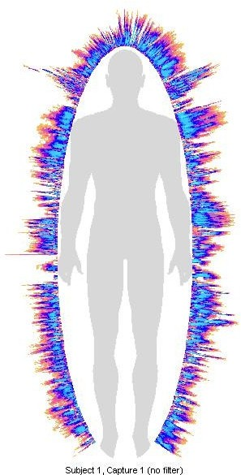

Grafički zapis br. 1b:
Bioenergetsko polje čoveka, osoba snimljena posle primene
Bioprotectora, koji je imala pri sebi u džepu pantalona, sa vremenskim razmakom od 15 minuta.
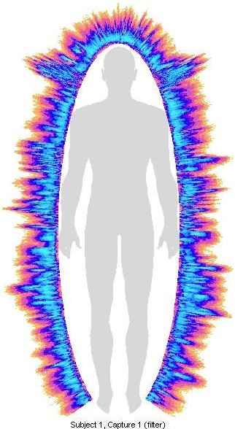

Grafički zapis br. 2a:
Bioenergetsko polje čoveka, osoba snimljena pre primene
Bioprotectora, kontrolno merenje.
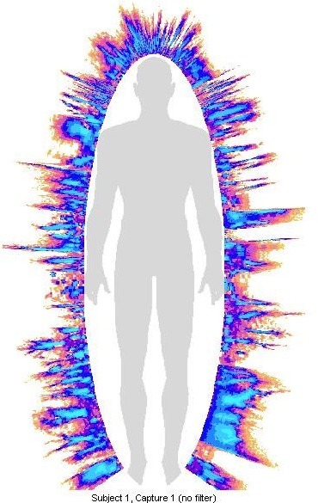

Grafički zapis br. 2b:
Bioenergetsko polje čoveka, osoba snimljena posle primene Bioprotectora, koji je imala okačen o vrat, sa vremenskim razmakom od 15 minuta.
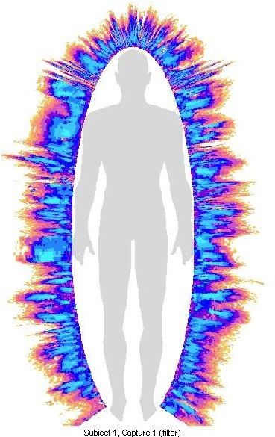

Grafički zapis br. 3a:
Bioenergetsko polje čoveka, osoba snimljena pre primene
Bioprotectora, kontrolno merenje.
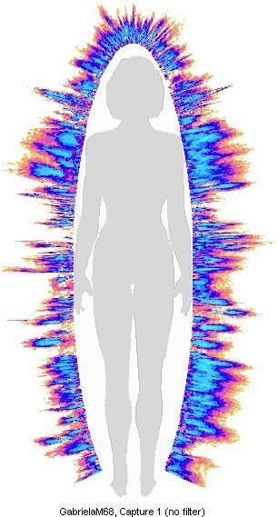

Grafički zapis br. 3b:
Bioenergetsko polje čoveka, osoba snimljena posle primene Bioprotectora, koji je bio okačen na kaiš pantalona, sa vremenskim razmakom od 15 minuta.
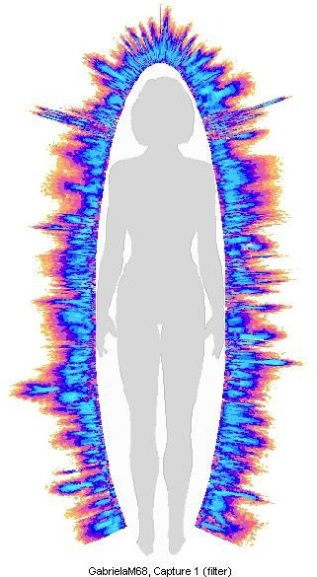

Grafički zapis br. 4.:
Aktivnost čakri, osoba snimljena pre primene Bioprotectora, kontrolno merenje prikazano kao šrafirane čakre i posle primene Bioprotectora, koji je bio okačen na kaisu, sa vremenskim razmakom od 15 minuta, prikazano kao obojene čakre.
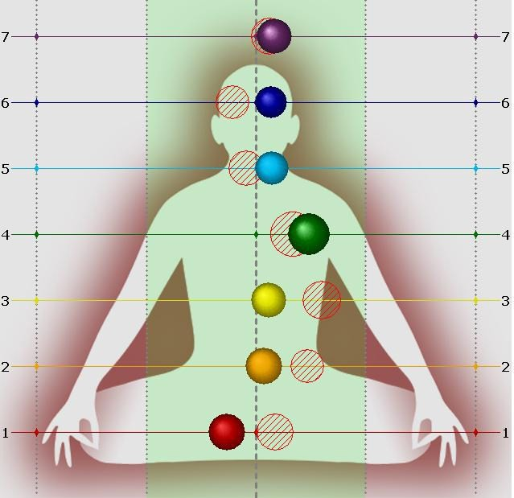

Grafički zapis br. 5.:
Aktivnost čakri, osoba snimljena pre primene Bioprotectora, kontrolno merenje, prikazano kao šrafirane čakre i posle primene Bioprotectora, koji je bio u tašni položenoj pored merene osobe, sa vremenskim razmakom od 15 minuta, prikazano kao obojene čakre.
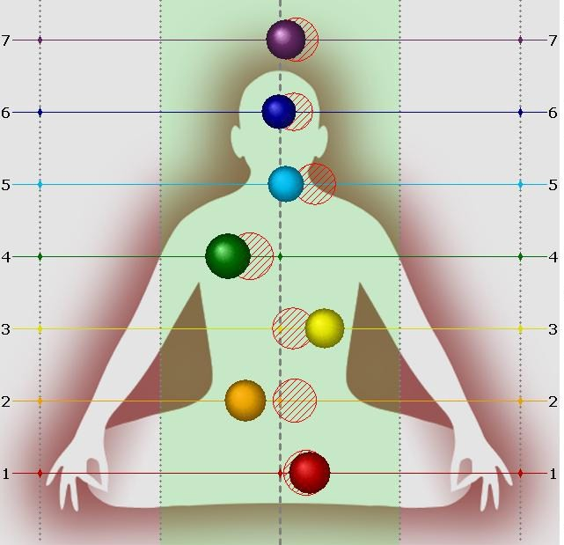

Završetak snimanja i merenja:
Grafički zapisi 1a, 1b, 2a, 2b, 3a, 3b, ukazuju na razlike u veličini, usmerenosti i strukturi snimljene aure - bioenergetskog polja čoveka. Posle primene Bioprotectora pri više merenja došlo je do povećanja bioenergetske svetlosti (korone) - bioenergetskog polja čoveka u rasponu od 5 - 18%.
Grafički zapisi 4. i 5., ukazuju na devijacije snimljenih čakri. Na grafikonu su prikazane šrafirane čakre pre primene Bioprotectora, kao kontrolno merenje i obojene čakre posle primene Bioprotectora. Kod nekih čakri došlo je do pomeraja ka centralnoj ravni (povećana harmonizacija čakri i smanjenje energetskog bloka čakre). Kod nekih čakri došlo je do pomeraja od centralne ravni – Uravnoteženje.
Rezultati snimanja i analize bioenergetskog polja čoveka posle primene Bioprotectora ukazuju na to, da je Bioprotector bio pri merenjima u više slučajeva efikasan.


V Košiciach 25.1.2013

Dr. Igor Kafka, PhD.

Špecializované centrum alternatívnej medicíny TEDEAS s.r.o.
K o š i c e

